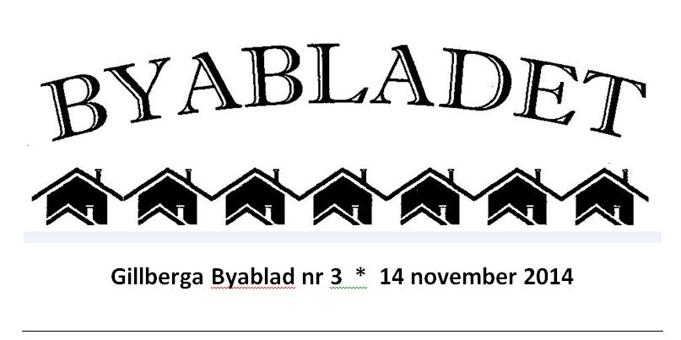

Grantändning
Vår trevliga tradition med tändning av be-lysningen i granen vid infarten till Gillberga äger som vanligt rum första advent, d.v.s. i år söndagen den 30 november.
Byalaget bjuder på varm alkoholfri glögg eller saft tillsammans med pepparkakor. Vi samlas klockan 19.00 vid Kyles väg nr 1. Varmt välkomna!
Byalagets årsmöte 2015
I kalendern för 2015 kan du skriva in onsdagen den 18 februari kl. 19.00.
Valborgsmässoafton
kan ju förefalla ganska avlägsen så här i november. Men vi i styrelsen vill ändå flagga för att det även nästa år kommer att behövas brandvakter. Till årets firande lyckades vi till slut få tillräckligt med brandvakter. Vi kommer därför att i Byabladet nr 1 nästa år göra ett tidigt upprop efter brandvakter och vi kommer att ha den 16 mars som sista datum för anmälan. Har vi då inte fått tillräckligt antal brandvakter, måste valborgsmässo-firandet ställas in.
Den som vill hjälpa till får gärna redan nu anmäla sig till styrelsen. Tillgången på ”bra” vakttider är störst i början.

50-årsjubileet
Styrelsen har beslutat att det inte ska firas något 50-årsjubileum. Det har inte funnits tillräckligt stort intresse. Vi har diskuterat andra slags aktiviteter för barn och vuxna i området. Kom gärna med förslag till styrelsen!
Bilar på gatan
På vissa ställen parkeras många bilar på gatan. Tänk på att det är datumparkering som gäller och att stora bilar, t ex brand-bilar och ambulanser alltid måste komma fram! Och fordon för snöröjningen!
Edsån
”Korvsjöarna” vid Edsån har nu ombildats till en meander. Mer information finns på
http://www.sollentuna.se/Sollentuna-kommun/OmSollentuna/Natur/Vattenvard/Edsan/Edsan-samrad-oktober-2010/
http://www.sollentuna.se/Sollentuna-kommun/OmSollentuna/Natur/Vattenvard/Edsan/Genomforandet/
http://www.sollentuna.se/Sollentuna-kommun/OmSollentuna/Natur/Vattenvard/Edsan/Genomforandet1

Material till annonser och inlägg lämnas till Harriet Goliath Holmbodav. 79 eller till harriet,goliath@telia.com


Styrelsen

Harriet Goliath Holmbodavägen 79 Ordförande 070 490 74 36 harriet.goliath@telia.com
Anders Törnqvist Holmbodavägen 61 Sekreterare 08 754 46 38 andersgtornqvist@hotmail.com
Kjell Ericson Tennisvägen 31 Ansvarig hemsidan 070 645 92 56 Kjell.Ericson@haxx.se

Ditte Sparre Allévägen 45 Ledamot 070 206 42 40 ditte.sparre@gmail.com
Martina Lindgren Allévägen 81 Ledamot 08 754 63 76 martina.e.lindgren@gmail.com

Hans Redtzer Tennisvägen 26
Ledamot 08 754 25 45
hans.redtzer@telia.com

Ingrid Styrenius Fältvägen 15 Ledamot 08 754 21 94 ulf.styrenius@swipnet.se

Radin Jabbarian Vidfares väg 1 Ersättare 076 172 72 04 radin_j@yahoo.com

Sture Bergström Allévägen 87 Ersättare 08 754 32 84 sture.bergström@telia.com

Byalagets hemsida
www.gillberga-byalag.nu
Mailadress info@gillberga-byalag.nu

Kontaktombud
Område 1 Rånocken, Ruffen, Relingen, Rulltrappan, Rullbandet, Rälsen, Refugen, Rallaren, Räven, Rapphönan, Rådjuret 1-4 Jan Norberg, Atfares väg 17 08 754 05 19
Område 2 Rådjuret 5-8, Röllekan, Rem-san, Rädisan, Röksvampen, Rödbetan Hans Redtzer, Tennisvägen 26 08 754 25 45
Område 3 Ryssgubben, Ringblomman, Rödklinten, Rapsen, Rödklövern, Renfanan, Rännan Siv Ekman, Allévägen 33 08 594736 39
Område 4 Renlaven, Rabarbern, Rörsoppen, Rättikan, Resedan 4-11, Rönnen, Riddarsporren Ingrid Styrenius, Fältvägen 15 08 754 21 94
Område 5 Rosen, Riskan, Rabatten, Resedan 2-3, 12 Anders Eriksson, Tennisvägen 65 08 754 62 43
Område 6 Rågen, Rovan Magnus Laurin, Holmbodavägen 4G 08 645 88 01
Område 7 Redaren, Riggen, Regattan, Rorgängaren, Rorkulten, Rodret PO Wikström, Almsätersvägen 23 08 626 75 82
Område 8 Rivalen, Reversen, Ringen, Räntan, Rödspättan, Räkan, Rockan Margareta Goliath –Norstedt, Kyles väg 6 08 626 92 15

